Федеральное государственное автономное образовательное учреждение высшего образования

«МОСКОВСКИЙ ПОЛИТЕХНИЧЕСКИЙ УНИВЕРСИТЕТ»

Факультет информационных технологий  
Кафедра «Информатика и информационные технологии»

Направление подготовки/ специальность: Информационные системы и технологии

ОТЧЕТ

по проектной практике

Студент: Коновалова Алёна Владимировна Группа: 241-333

Место прохождения практики: Московский Политех, кафедра «Информатика и информационные технологии»

Отчет принят с оценкой _______________ Дата ________________________

Руководитель практики: Худайбердиева Гулшат

Москва 2025

**ОГЛАВЛЕНИЕ**

**ВВЕДЕНИЕ** 3

Общая информация о проекте 3

Общая характеристика деятельности организации *(заказчика проекта)* 3

Описание задания по проектной практике 4

Описание достигнутых результатов по проектной практике 5

**ЗАКЛЮЧЕНИЕ** 9

**СПИСОК ИСПОЛЬЗОВАННОЙ ЛИТЕРАТУРЫ** 10

# **ВВЕДЕНИЕ**

## Общая информация о проекте

Название проекта: Уникальная русскоязычная социальная сеть на основе типологии MBTI

Цель проекта заключается в создании социальной сети Cogni, которая будет базироваться на типологии MBTI.

Задачи на весь проект:

1. Формирование пути пользователя,

2. Сформирование иерархии работы в проекте,

3. Анализ конкурентов,

4. Моделирование архитектуры сайта,

5. Веб-дизайн продукта (Доработка окна регистрации, создание плейсхолдеров и функциональных форм, редактирование ошибок),

6. Визуализация и создание элементов интерфейса,

7. Создание и заполнение базы данных,

8. Реализация функционала социальной сети (Профиль пользователя, прохождение теста на тип личности, авторизация и регистрация, написание постов, просмотр википедии).

## Общая характеристика деятельности организации *(заказчика проекта)*

В роли заказчика проекта «Уникальная русскоязычная социальная сеть на основе типологии MBTI» выступает Федеральное государственное автономное образовательное учреждение высшего образования «Московский политехнический университет».

Социальная сеть на основе типологии MBTI будет внедряться в работу Московского Политехнического Университета.

Деятельность Московского Политехнического Университета. Проектная деятельность.

Студенты применяют теорию сразу, не откладывая профессиональную деятельность на летнюю практику или стажировку. В начале семестра они выбирают индустриальный проект, разбираются с техническим заданием и берутся за дело. Итоги работы оценивают отраслевые эксперты. Проект «Уникальная русскоязычная социальная сеть на основе типологии MBTI» выполнен по дисциплине «Проектная деятельность».

## Описание задания по проектной практике

Задание по проектной практике включает в себя создание статистического веб-сайта об основном проекте по дисциплине «Проектная деятельность». Для его создания можно было использовать HTML и CSS или генераторы статических сайтов (например, такие как Hugo). Страницы сайта должны быть оформлены графическими материалами (фотографиями, схемами, диаграммами, иллюстрациями) и другой медиа информацией (видео).

Сайт должен включать:

* Домашнюю страницу с аннотацией проекта.
* Страницу «О проекте» с описанием проекта.
* Страницу или раздел «Участники» с описанием личного вклада каждого участника группы в проект по «Проектной деятельности».
* Страницу или раздел «Журнал» с минимум тремя постами (новостями, блоками) о прогрессе работы.
* Страницу «Ресурсы» со ссылками на полезные материалы (ссылки на организацию-партнёра, сайты и статьи, позволяющие лучше понять суть проекта).

## Описание достигнутых результатов по проектной практике

В ходе выполнения задания по проектной практике в программе Figma был создан дизайн-прототип сайта (рис.1). Сайт выполнен в фирменных цветах Cogni - уникальной русскоязычной социальной сети на основе типологии MBTI (основной проект по дисциплине «Проектная деятельность», по которому и выполнено задание).

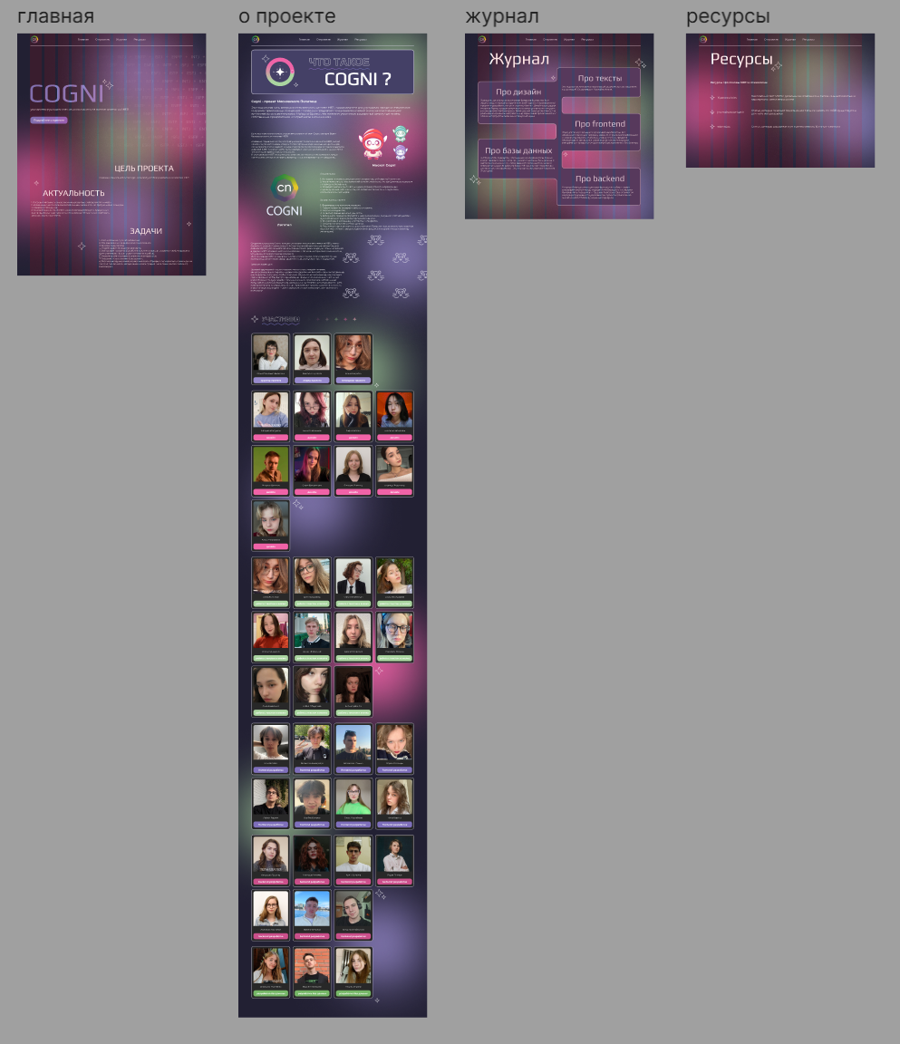

Рисунок 1 - Дизайн-прототип

Кроме того, были использованы фирменные символы и изображения Cogni (рис.2, рис.3, рис.4)



Рисунок 2 – Маскот Cogni



Рисунок 3 - Логотип Cogni



Рисунок 4 - Паттерн, используемый на фоне страниц в дизайне социальной сети Cogni

После создания дизайн-прототипа, было выполнено создание статического веб-сайта в программе Visual Studio Code. В ходе работы было создано 4 html страницы (домашняя страница, cтраница «О проекте», которая также включает в себя раздел «Участники», страница «Журнал», страница «Ресурсы»), а также 4 стиля css (для каждой страницы html) (рис. 5).

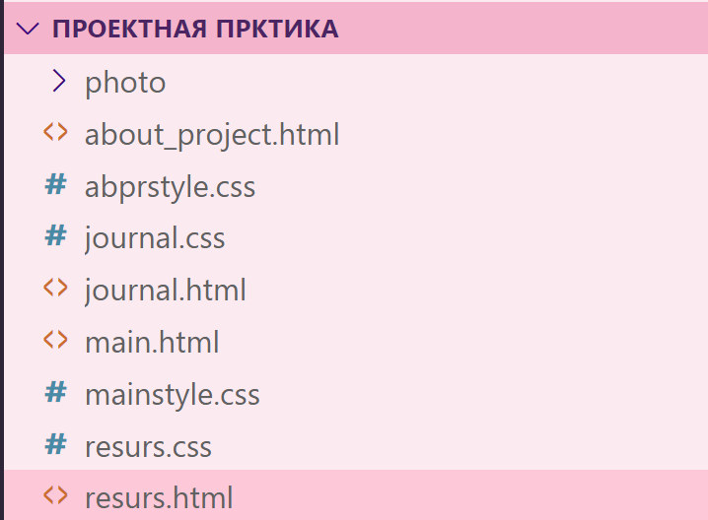

Рисунок 5 – Структура файлов в Visual Studio Code

Далее был создан личный репозиторий на GitHub, где на основе шаблона, указанного в задании, были размещены все необходимые файлы (рис. 6). В папке docs/ находятся все ресурсы для статического сайта (html файлы, css стили (в папке css) и изображения, используемые на сайте (папка images)). В папке docs_main находиться файл README.md, в котором хранятся все материалы проекта. Папка reports содержит в себе отчет по проектной практике в формате pdf и docx.

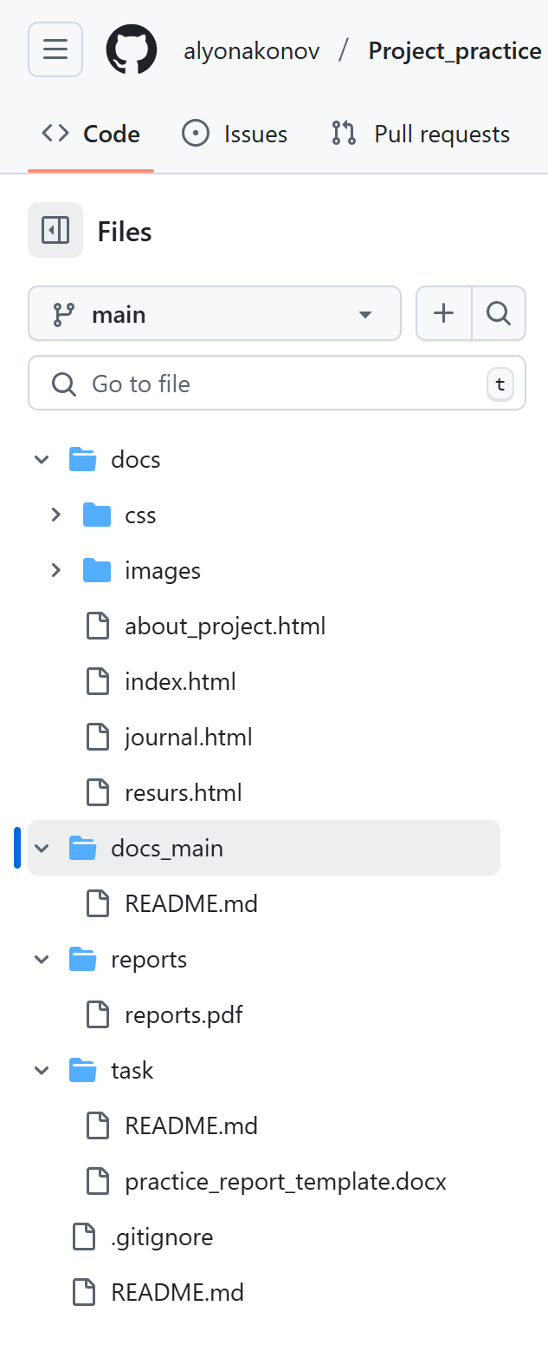

Рисунок 6 – структура репозитория

# **ЗАКЛЮЧЕНИЕ**

По итогу выполненной проектной практики были получены знания о создании статического веб-сайта с помощью HTML и CSS, о создании личного репозитория на GitHub, о языке разметки Markdown.

Веб-сайт о Cogni рассказывает об этой новой и перспективной социальной сети, что будет полезно для повышения популярности и узнаваемости этого проекта и темы MBTI в целом. Создание уникальной русскоязычной социальной сети на основе типологии MBTI обеспечивает уникальную возможность для студентов, преподавателей и сотрудников университета лучше понимать себя и окружающих, что способствует более глубокому взаимодействию и общению. Понимание индивидуальных предпочтений и особенностей личности, предоставляемое MBTI, может значительно улучшить процессы обучения, научные исследования, а также командную работу. Стоит иметь ввиду, что коммуникация является неотъемлемой частью учебных процессов.

Таким образом, создание веб-сайта с информацией о уникальной русскоязычной социальной сети на основе типологии MBTI в Московском Политехническом Университете представляет собой важный шаг для развития этого проекта и распространения его среди потенциальных пользователей.

# **СПИСОК ИСПОЛЬЗОВАННОЙ ЛИТЕРАТУРЫ**

1. **Введение в CSS вёрстку** [Электронный ресурс] // MDN Web Docs. - URL: <https://developer.mozilla.org/ru/docs/Learn_web_development/Core/CSS_layout/Introduction> (дата обращения: 01.07.2024).
2. **HTML элементы** [Электронный ресурс] // MDN Web Docs. - URL: <https://developer.mozilla.org/ru/docs/Web/HTML/Element> (дата обращения: 01.07.2024).
3. **Основы HTML: создание контента** [Электронный ресурс] // MDN Web Docs. - URL: <https://developer.mozilla.org/ru/docs/Learn_web_development/Getting_started/Your_first_website/Creating_the_content> (дата обращения: 01.07.2024).
4. **CSS: каскадные таблицы стилей** [Электронный ресурс] // MDN Web Docs. - URL: <https://developer.mozilla.org/ru/docs/Web/CSS> (дата обращения: 01.07.2024).
5. **Pro Git** [Электронный ресурс] / Скотт Шакон, Бен Штрауб ; пер. на рус. яз. - 2-е изд. - URL: <https://git-scm.com/book/ru/v2> (дата обращения: 01.07.2024).